
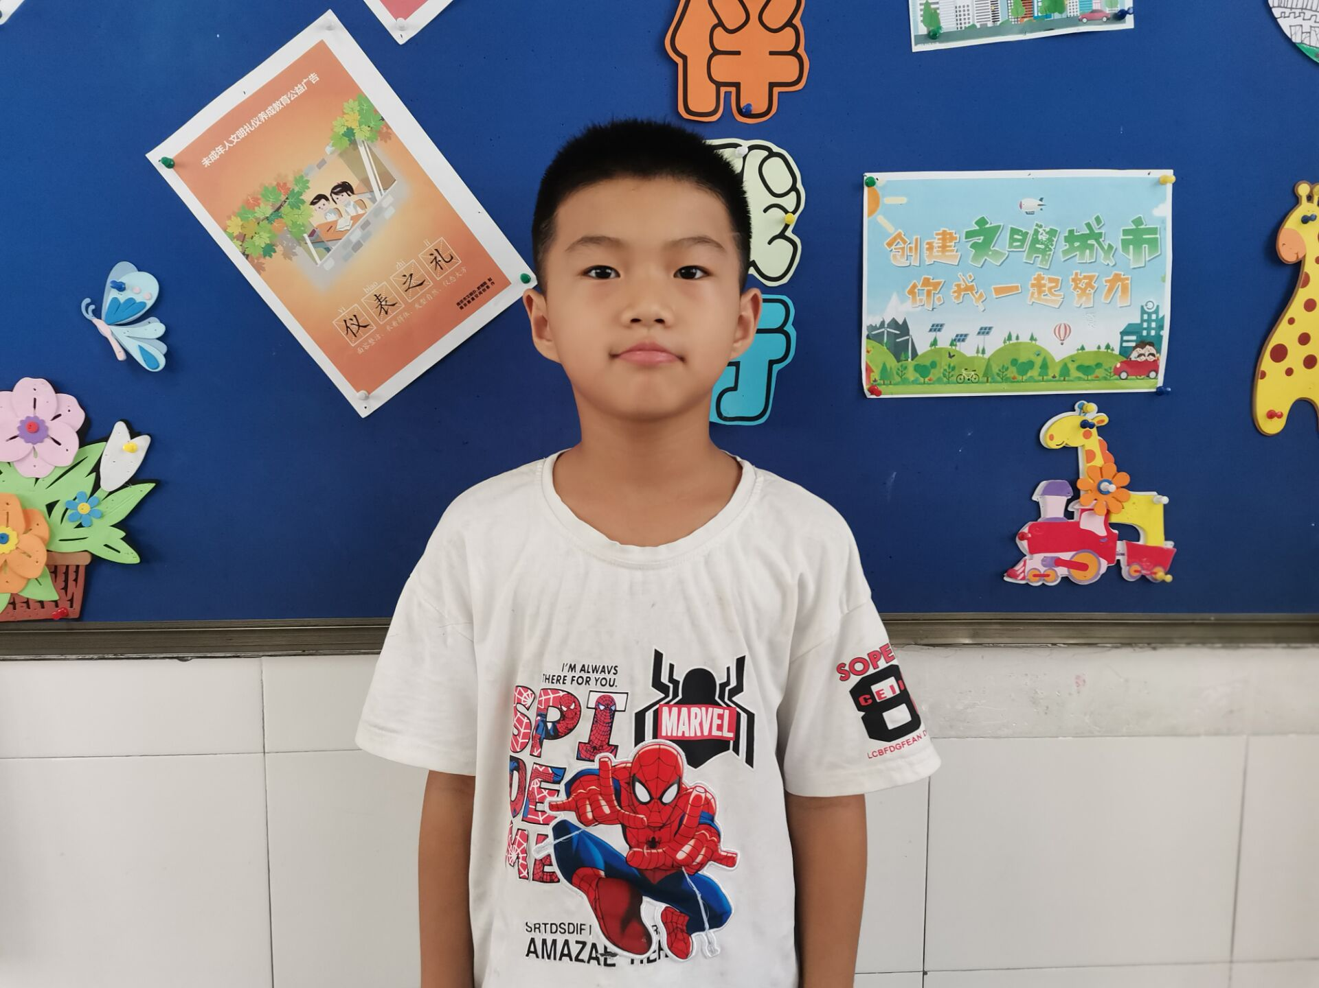
暑期和乐娃之星

大家好！我是来自二（7）班的纪耀奎，很开心能成为暑期和乐娃！假期里，我们在家认真阅读，努力提升自己；我们亲近自然，感受了大自然的美好，增长了不少见识；我们热爱劳动，帮助家长打扫卫生，积极配合防疫！

暑期和乐娃之星
大家好！我是来自二（7）班的纪耀奎，很开心能成为暑期和乐娃！假期里，我们在家认真阅读，努力提升自己；我们亲近自然，感受了大自然的美好，增长了不少见识；我们热爱劳动，帮助家长打扫卫生，积极配合防疫！

